**江苏省仪征中学2024—2025学年度第一学期高二地理学科作业**

**微专题1 经纬网及应用**

研制人：秦文俊 审核人：刘永飞

班级：_________ 姓名：__________学号：_____ 授课时间：______作业时长：40分钟

**【基础过关】**

甲、乙两地夜晚北极星的仰角同为60°，甲、乙两地经度如图所示。读图完成1～2题。

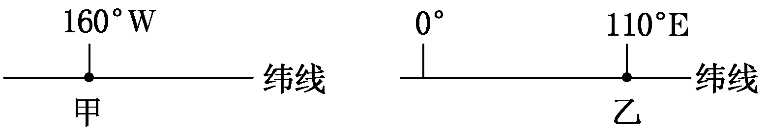

1．甲地位于乙地的

A．正东方　　　　 B．正西方 C．西北方向 D．东南方向

2．甲、乙两地的距离大约是

A．20 000 km B．15 000 km C．10 000 km D．5 000 km

如图为全球经纬线图，甲至辛是经纬线坐标上的八个地点。读图回答3～4题。

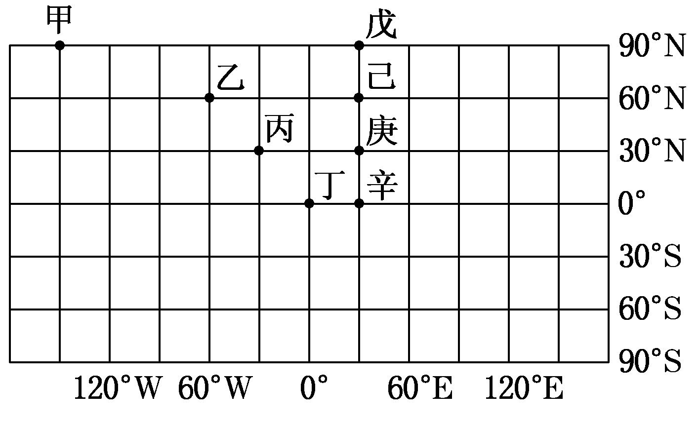

3．图中各点之间若以最短距离来比较，下列两点间在地球表面上实际距离最远的是(　　)

A．己辛 B．丙庚 C．乙己 D．甲戊

4．亚特兰蒂斯是个传说中的古文明大陆，后人曾透过柏拉图提出的地球六分说，也就是把地球360度切成六等份，来推论亚特兰蒂斯的地点。其推论依据是沿着同一条纬线出发时，亚特兰蒂斯往东60度为古埃及文明之处，往西60度则为玛雅文明北方的美国南部沿海地区。依此推论，亚特兰蒂斯的位置最可能位于图中(　　)

A．庚 B．己 C．丙 D．乙

读经纬网图，回答5～6题。

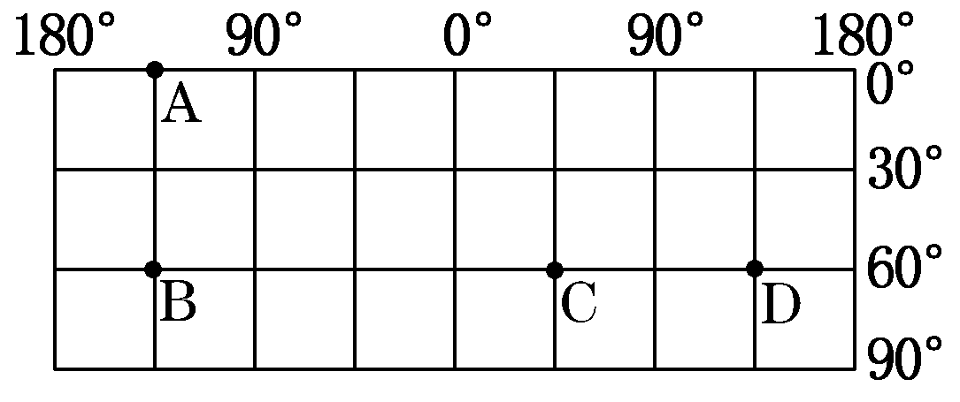

5．设A、B两点和B、C两点之间的最短距离分别为L1和L2，则

A．L1和L2相等 B．L1约为L2的一半 C．L2约为L1的1.5倍 D．L1约为L2的两倍

6．若飞机从图中B点飞往D点，沿最短航线飞行，合理的方向是

A．一直向东 B．一直向西 C．先向东南，再向东北 D．先向西南，再向西北

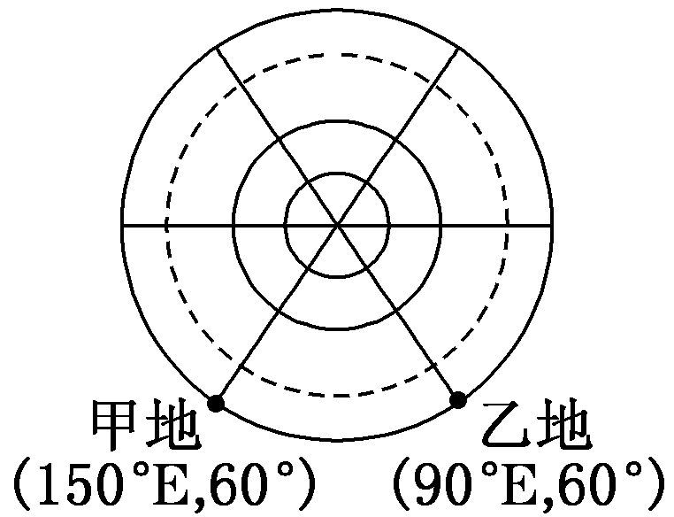如图为以某极点为中心的俯视图。若不考虑地形等因素，一架飞机从甲地沿最近的线路飞往乙地。结合所学知识，回答7～8题。

1. 甲、乙两地均位于

A．北半球、东半球

B．南半球、东半球

C．北半球、西半球 D．南半球、西半球

8．该飞机飞行方向和飞行距离分别是

A．一路正西　　3 330 km B．先东南，后东北　6 660 km

C．先东北，后东南　大于6 660 km D．先西南，后西北　小于3 330 km

我国第34次南极科考队于2017年11月8日从上海搭乘“雪龙”号极地科学考察船前往南极罗斯海，在罗斯海西岸的难言岛(74°54′S,163°46′E)进行我国第5个南极科考站建设的前期工作。据此完成9～10题。

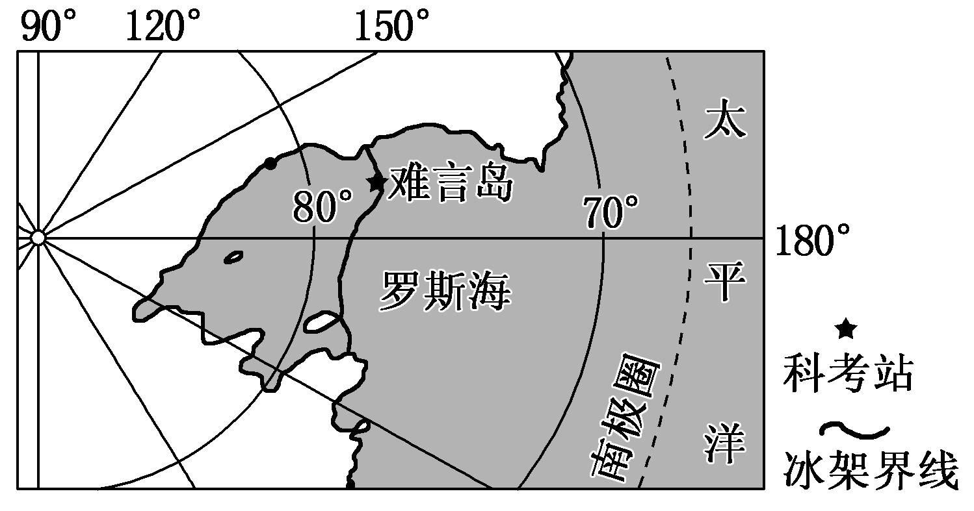

9．我国第5个南极科考站建成后，到泰山站(73°51′S，76°58′E)最短距离的行走方向为

A．一直向西 B．先西南后西北 C．先正南后正北 D．先西北后西南

10．我国第5个科考站与冰岛(约64°09′N,21°56′W)的距离最接近

A．15 000 km B．17 000 km C．19 000 km D．21 000 km

近年来科学家们将光敏定位仪用于小型鸟迁徙研究，即通过仪器收集光照的信息(日出日落时间、日照时数等)大致确定鸟儿所在的位置，如图是据此方法绘制的2014～2015年某种小型鸟类迁徙路线图，图中数据表示往返日期，读图完成11～12题。

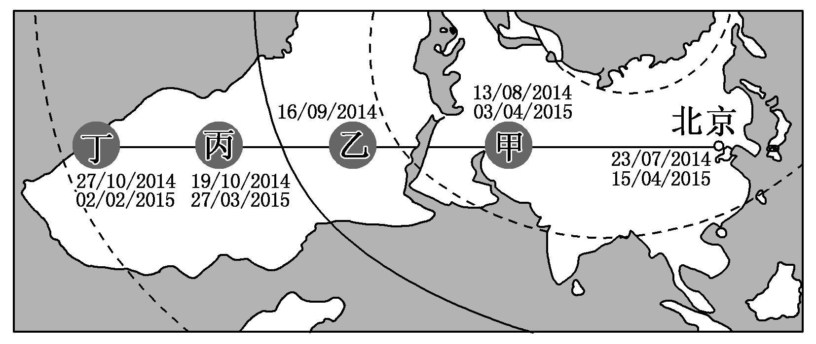

11．该鸟类从北京到甲地大致的飞行方向是

A．先向西北再向西南 B．自东向西

C．自东北向西南 D．先向西南后向西北

12．通过获取的光照数据而进行纬度计算时，结果最易相混的两个地点是

A．甲地和乙地 B．乙地和丙地 C．丙地和丁地 D．丁地和乙地

读南半球某区域经纬网图，回答13～14题。

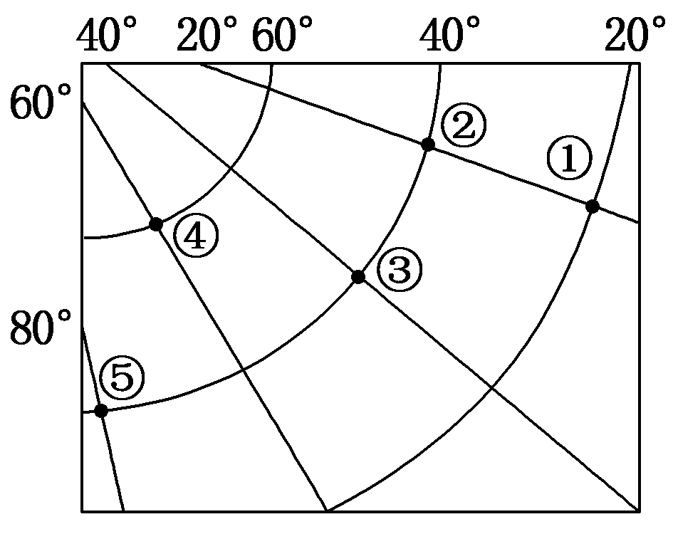

13．关于图中各点的叙述正确的是

A．①②两地的地方时相差1小时 B．④地的地方时比③地晚80分钟

C．③地位于⑤地的正西方向 D．①②两点间距离等于②③两点间距离

14．飞机由②地飞往⑤地的最短航线方向是

A．一直向正东飞行 B．先向东南再向东北飞行

C．先向正南再向正北飞行 D．先向西南再向西北飞行

**【能力提升】**

（★）读图，完成15～16题。

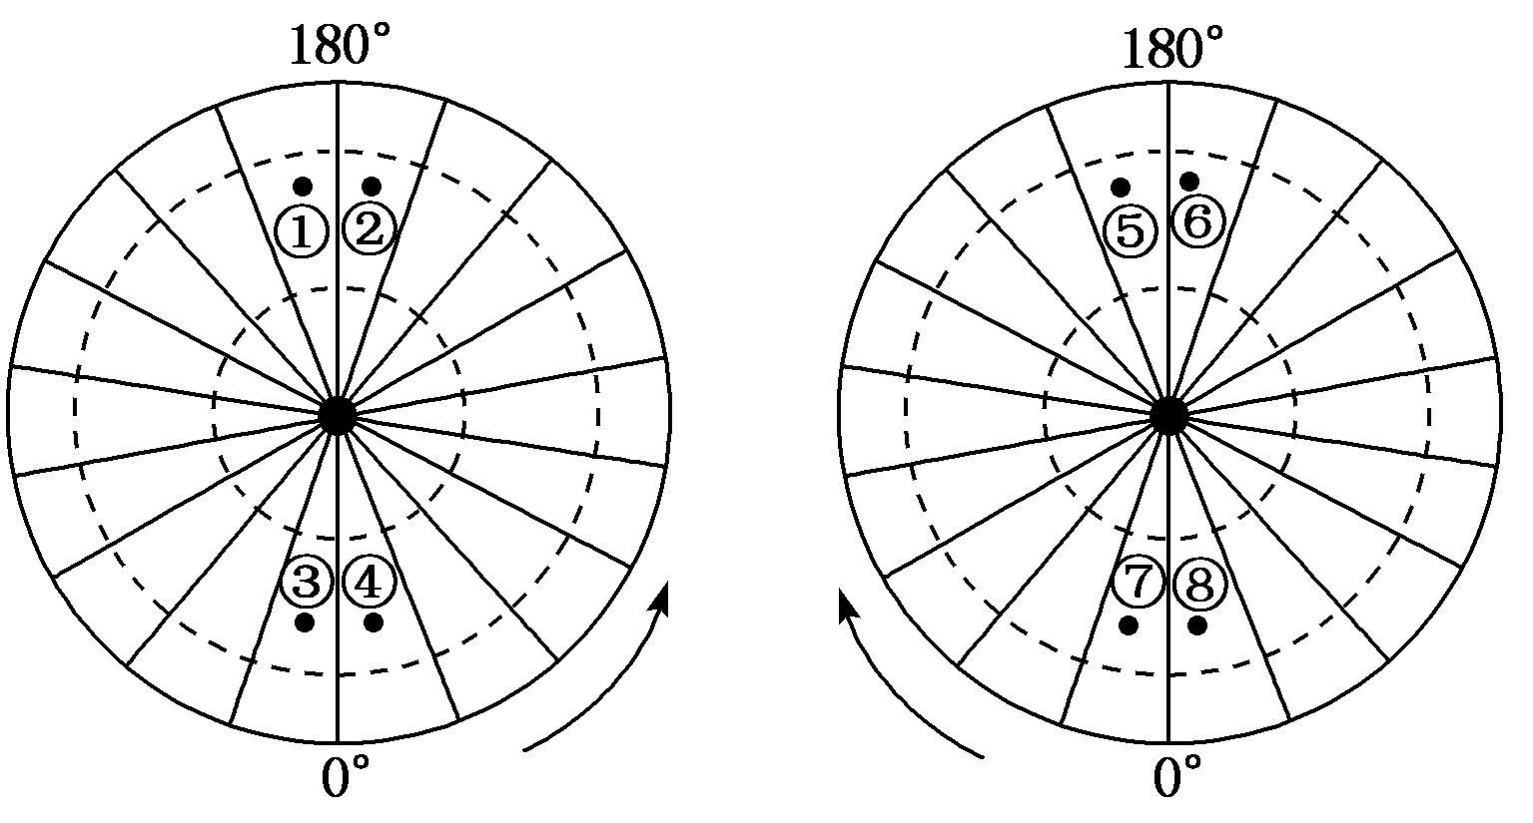

15．②地位于⑦地的(　　)

A．西北方 B．西南方 C．东北方 D．东南方

16．有一架飞机从⑧地飞往⑤地，最短飞行路线是

A．一直向东 B．先向东南后向东北 C．先向正北后向正南 D．先向正南后向正北

读下列经纬网图，完成17～18题。

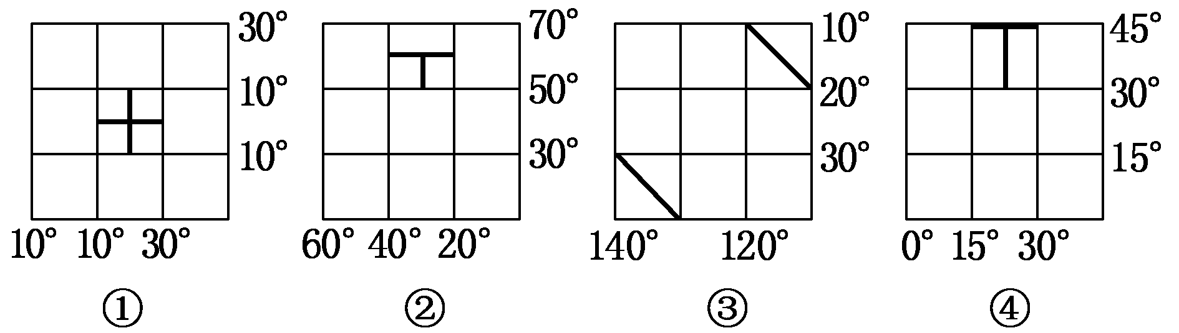

17．以上四幅经纬网图的图幅面积相同。其中实际面积最大的是

A．①区域 B．②区域 C．③区域 D．④区域

18．四幅经纬网图中，分别绘有两条粗短线，符合同一图中两条粗短线实际距离相等的是

A．①② B．③④ C．①③ D．②④

读图，完成19～20题。

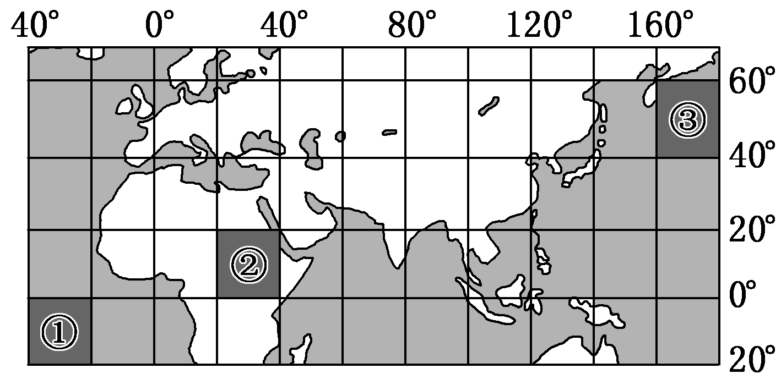

19．图中①②③区域面积相比

A．①>② B．②>③ C．①＝③ D．无法比较

20．下列相关说法正确的是

A．若海平面均一，③区域距地心比①稍长 B．③区域位于①区域的东北方向

C．③区域位于北半球、东半球 D．②区域到③区域最短航线是先向东北，后向东南

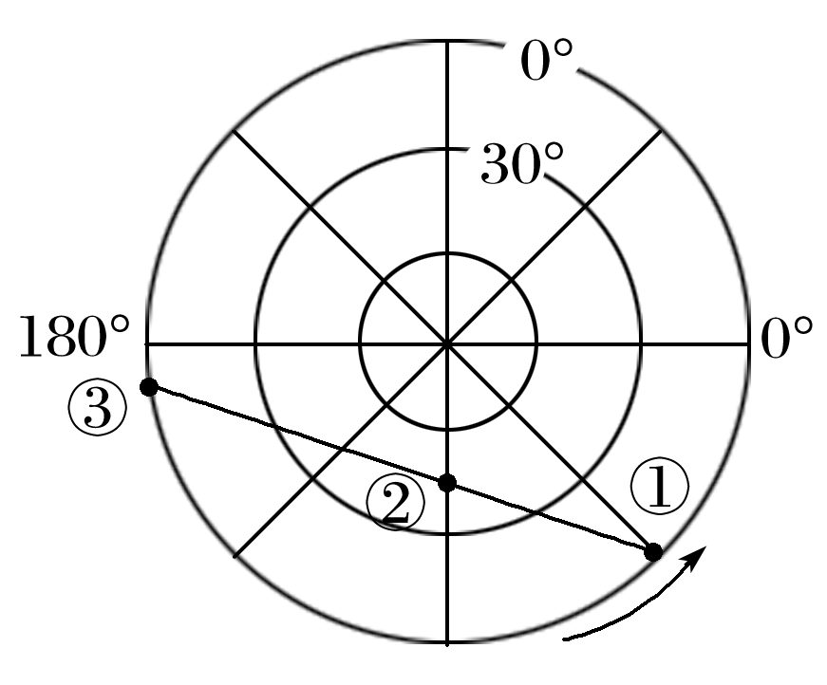读图，回答21～22题。

21．若一架飞机由图中①地经②地飞往③地，其飞行方向是

A．一直向正东方向 B．一直向正西方向

C．先向西北，后向西南 D．先向东北，后向西北

22．若一架飞机由图中①地经②地飞往③地，途经的大洋和大洲

依次是

A．太平洋—南美洲—大西洋 B．大西洋—北美洲—太平洋

C．太平洋—亚洲—印度洋 D．印度洋—非洲—大西洋

读下面的四幅图，回答23～24题。

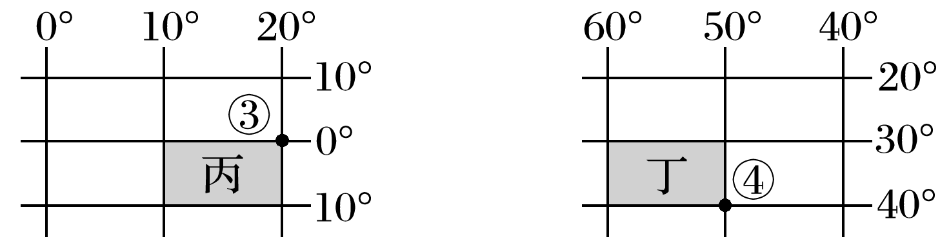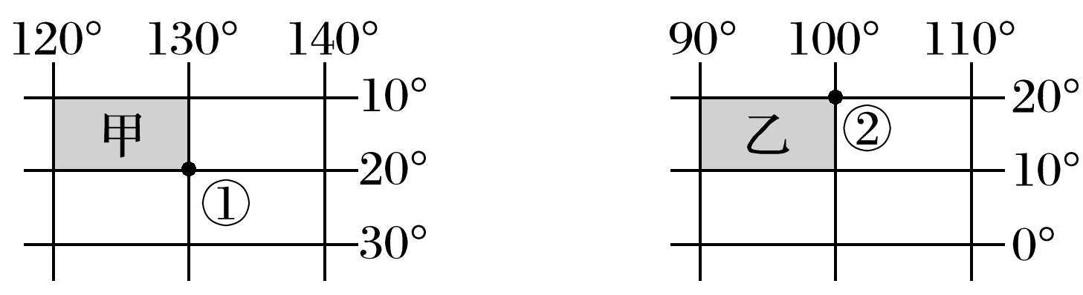

23．关于图中①②③④四地的说法，正确的是(　　)

A．③地位于北京(40°N,116°E)的西南方 B．全部位于低纬度、东半球

C．均有极昼极夜现象 D．从①地到④地沿最短航线飞行的方向是先向西北再向西南

24．四幅图中阴影部分所表示的面积最大的是(　　)

A．甲 B．乙 C．丙 D．丁

图为厄瓜多尔共和国示意图,钦博拉索山（6310米）是地球表面距离地心最远的地方。读图完成25～26题。

25.厄瓜多尔的国土面积大约为

A. 160000km2 B.200000km2

C. 250000km2 D.300000km2

26.钦博拉索山是距离地心最远的地方，最主要的原因是

A.海拔高度 B.地壳厚度

C.板块位置 D.地球形状

科学家对地球不同经纬线的长度进行测量，统计结果如下表。据此回答27～28题。

|  |  |  |
| --- | --- | --- |
| 测量地的纬度 | 经度1°的长度(单位：km) | 纬度1°的长度(单位：km) |
| 0° | 111.322 | 110.569 |
| 30° | 96.490 | 110.850 |
| 45° | 78.850 | 111.132 |
| 80° | 19.394 | 111.666 |

27.下列是对测量结果的分析，正确的是(　　)

A．无论是经线还是纬线，都是随着纬度的增加而变长

B．纬线的长度随纬度的增加在变长，经线长度在变短

C．纬线长度随纬度的变化是测量误差所致

D．经线长度的变化反映了地球形状的不规则性

28．在60°N处，相距一个经度的两个地点的实地距离最有可能是(　　)

A．111.45 km B．55.803 km C．28.904 km D．110.569 km

经过地球球心的一条直线与地表相交的两点互为对跖点。已知甲地(30°S,45°E)和乙地互为对跖点。读图，完成29～30题。

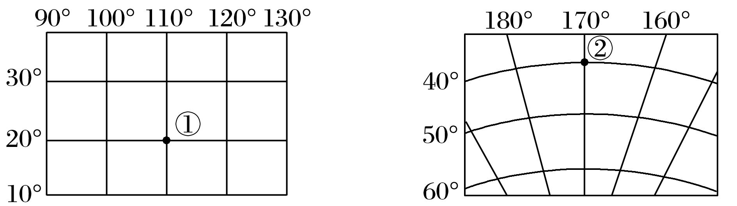

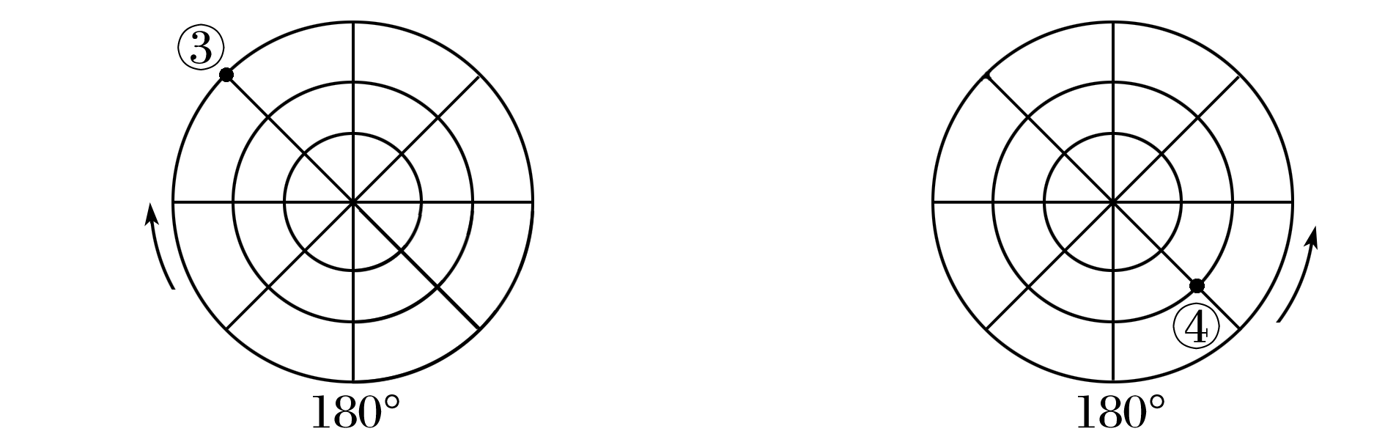

29．与乙地经纬度相同的是(　　)

A．① B．② C．③ D．④

30．关于①②③④地理位置的正确叙述是(　　)

A．①位于西半球 B．②位于低纬度 C．③位于大西洋 D．④位于南温带